

**令和３年度**

**大阪府の財務諸表**（概要版）



**令和4年１０月　　　大阪府会計局**

目次

Ⅰ．はじめに２

Ⅱ．大阪府の財務諸表２

１．財務諸表の構成２

２．作成基準日２

３．対象となる会計３

４．作成する財務諸表３

５．大阪府の財務諸表の特徴４

６．その他（参考情報）４

Ⅲ．貸借対照表５

Ⅳ．行政コスト計算書７

Ⅴ．キャッシュ・フロー計算書８

Ⅵ．純資産変動計算書　等９

Ⅶ．財務状況１０

１．主な財務指標１０

２．府民一人当たりの資産、負債、収入、費用の状況１１

Ⅷ．事業類型別の財務諸表１２

**Ⅰ．はじめに**

大阪府では、平成23年度決算から、複式簿記・発生主義という企業会計の考え方を取り入れた新公会計制度を導入しており、この度、府民のみなさまにわかりやすくお知らせするため、令和３年度の財務諸表（概要版）を作成いたしました。

この複式簿記・発生主義に基づく財務諸表により、資産・負債などのストック情報や、減価償却費・地方債にかかる利息負担などを含むフルコスト情報などを提供しております。

今後とも、府民のみなさまへの行政運営の結果に関する説明責任を十分に果たすため、新公会計制度に関する情報発信の充実に取り組んでまいります。

**Ⅱ．大阪府の財務諸表**

**１．財務諸表の構成**

財務諸表の構成と目的は次のとおりです。

|  |  |
| --- | --- |
| 財務諸表名 | 目　　　　　　　　的 |
| 貸借対照表 | 財務諸表の作成基準日における資産、負債及び純資産の状況を明らかにします。 |
| 行政コスト計算書 | 一会計期間の行政サービスの提供に要した費用とそれを賄うための財源である収入及び収支差額を表示し、府民等の負担と受益のバランスを明らかにします。 |
| ｷｬｯｼｭ･ﾌﾛｰ計算書 | 一会計期間の資金収支の状況を一定の活動区分別に表示します。 |
| 純資産変動計算書 | 純資産の一会計期間の変動を明らかにします。 |
| 附属明細表 | 財務諸表の内容を補足するため14の附属明細表を作成しています。 |
| 注 　　　　　 記 | 財務諸表作成のために採用している会計処理の原則及び手続並びに表示方法（重要な会計方針）や財務諸表の重要な補足情報を記載しています。 |

**２．作成基準日**

令和4年３月31日

ただし、出納整理期間（令和4年４月１日～５月31日）の現金の出納に関する取引を含めます。

**３．対象となる会計**

対象となる会計は次の１6会計です。

|  |  |
| --- | --- |
| 会計名 | |
| 一般会計 | 日本万国博覧会記念公園事業特別会計 |
| 就農支援資金等特別会計 | 大阪府営住宅事業特別会計 |
| 港湾整備事業特別会計 | 関西国際空港関連事業特別会計 |
| 箕面北部丘陵整備事業特別会計 | 不動産調達特別会計 |
| 公債管理特別会計 | 市町村施設整備資金特別会計 |
| 母子父子寡婦福祉資金特別会計 | 中小企業振興資金特別会計 |
| 沿岸漁業改善資金特別会計 | 林業改善資金特別会計 |
| 地方消費税清算特別会計 | 国民健康保険特別会計 |

**４．作成する財務諸表**

・大阪府全体（各会計合算）

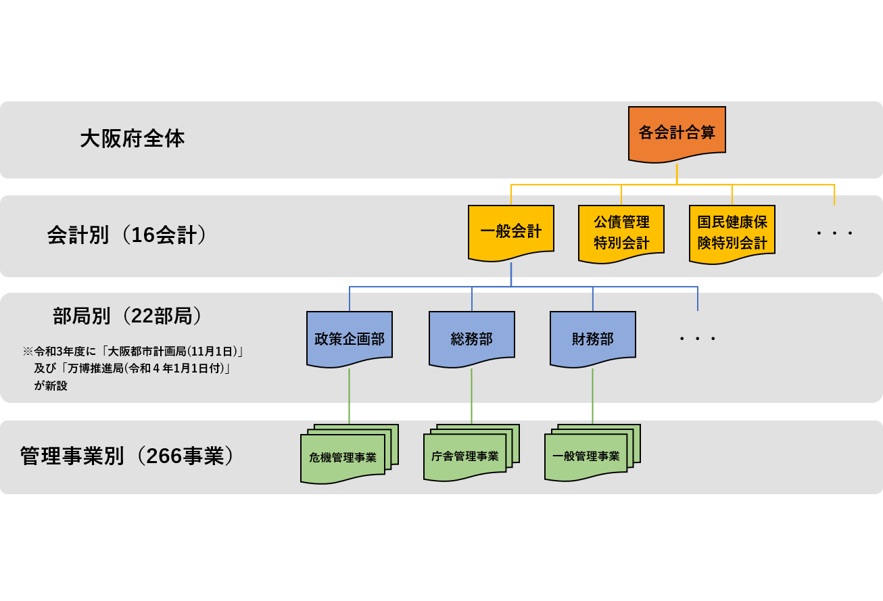

　 ・会計別、部局別、事業別

　 ・会計別かつ所属別かつ事業別（財務諸表作成の基礎単位）

**５．大阪府の財務諸表の特徴**

大阪府の財務諸表には、次の特徴があります。

1. **わかりやすく信頼性ある財務諸表**

・正確な情報を提供することを基本理念とし、行政の特質を踏まえつつ、減損会計など広く活用されている民間企業の会計基準に出来るだけ準拠しています。

・財務諸表は、条例により定められた大阪府財務諸表作成基準と、これに付随する各種取扱要領等に基づき作成しています。

1. **財務マネジメントへの利用**

・大阪府の実施する行政施策の公益目的・非収益性に配慮しつつ、財務諸表が、行政の効率性を点検し、説明するためのツールとして機能するよう制度設計しています。

・個別の組織、事業におけるマネジメントに活用できるよう、マネジメントに適した単位ごとに財務諸表を作成しています。

**６．その他（参考情報）**

財務諸表（4表）及び官庁会計決算書の関係は、次のとおりです。



**※次ページ以降で、大阪府全体（各会計合算）財務諸表を中心に、概要を説明します。**

**Ⅲ．貸借対照表**

貸借対照表は、財務諸表の作成基準日における資産、負債及び純資産の状況を明らかにすることを目的として作成する計算書です。

令和４年３月31日現在、7兆7,273億円の資産と6兆4,998億円の負債があります。

純資産は1兆2,275億円であり、前年度に比べ1,740億円増加しています。



純資産は資産の総額から負債の総額を引いた額のことです。

令和3年度末の純資産比率（資産合計に対する純資産の割合）は15.9%です。

前年度に比べて、1.7ポイント上昇しています。

**Ⅳ．行政コスト計算書**

行政コスト計算書は、一会計期間の行政サービスの提供に要した費用と、それを賄うための財源である収入と収支差額を表示することを目的として作成する計算書です。減価償却費や引当金繰入額などの現金を伴わない費用についても計上します。

通常収支差額は1,142億円となり、特別収支差額598億円を合わせた当期収支差額は、1,740億円となりました。前年度に比べ、1,160億円増加しています。



**Ⅴ．キャッシュ・フロー計算書**

キャッシュ・フロー計算書は、一会計期間の資金収支の状況を、行政サービス活動、投資活動、財務活動に区分して表示したもので、どのような要因で現金が増減したのかがわかります。

行政活動キャッシュ・フロー収支差額は98億円であり、財務活動収支差額144億円、

前年度からの繰越金490億円と併せて、令和３年度の形式収支は732億円の黒字でした。



**Ⅵ．純資産変動計算書　等**

**純資産変動計算書**

純資産変動計算書は、貸借対照表に計上される純資産の一会計年度の変動を明らかにすることを目的として作成する計算書です。純資産を前期末残高、当期変動額及び当期末残高に区分し、それぞれの内訳を表示しています。

当期（令和３年度）純資産は、行政コスト計算書の当期収支差額と同額の1,740億円増加しました。



**附属明細表**

附属明細表は、財務諸表の内容を補足するものです。次の14の附属明細表を作成しています。



**注 記**

注記は、財務諸表作成のために採用している会計処理の原則及び手続並びに表示方法（重

要な会計方針）や財務諸表の重要な補足情報（重要な後発事象・偶発債務・追加情報）を記載するものです。

**Ⅶ．財務状況**

1. **主な財務指標**（財務諸表に表れた数値を用いて各種の比率を算出）
2. **純資産比率　15.9％（前年度　14.2％）**

（貸借対照表）純資産の部合計／（貸借対照表）資産の部合計

**①純資産比率　13.6％（前年度　12.4％）**

（貸借対照表）純資産の部合計／（貸借対照表）資産の部合計

　事業の健全性を評価する際に利用される指標で、総資産に占める純資産の割合を示します。多額の固定資産や負債を有する管理事業の分析に有効です。

　この数値が高いほど、将来世代の負担が小さいことを表します。

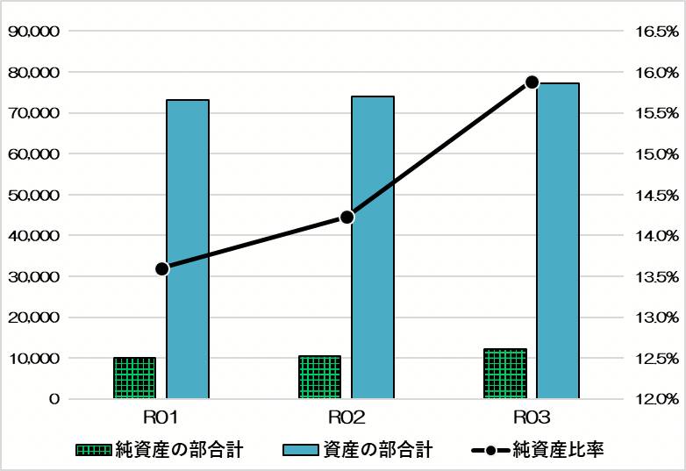

（単位：億円）

**②通常収支比率　102.3％（前年度101.4％）**

**②通常収支比率　102.5％（前年度100.7％）**

（行政コスト計算書）行政収入＋金融収入／（行政コスト計算書）行政費用＋金融費用

（行政コスト計算書）行政収入＋金融収入／（行政コスト計算書）行政費用＋金融費用

　通常の行政サービスなどを、一般的な税収などの収入でどの程度まかなっているのかを示します。

　受益者負担の適正性、収入水準の適正性の検証などに適した指標です。

　この数値が高いほど、よりまかなえていることを表します。

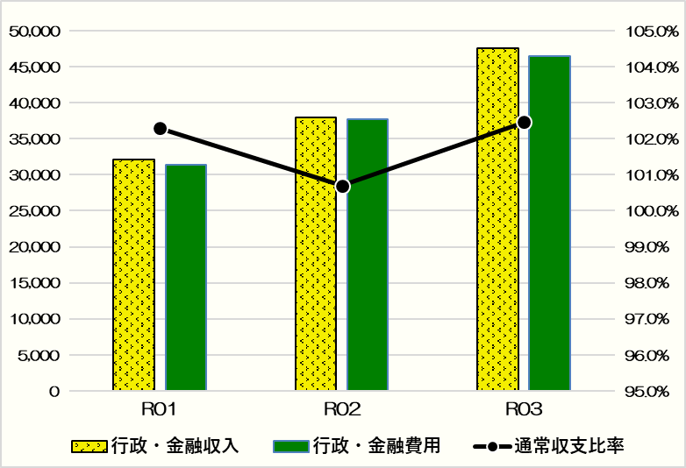

（単位：億円）

③減価償却費対投資活動支出率　87.6％（前年度107.9％）

**③減価償却費対投資活動支出率　103.5％（前年度87.8％）**

（ｷｬｯｼｭ・ﾌﾛｰ計算書）公共施設等整備支出／（行政コスト計算書）減価償却費※リース資産分を除く

（ｷｬｯｼｭ・ﾌﾛｰ計算書）公共施設等整備支出／（行政コスト計算書）減価償却費

　固定資産管理の状況を評価するのに適した指標で、施設に対する年間更新投資額の度合いを示します。

　固定資産を多く有する管理事業の分析に有用であり、特に管理事業間での施設・設備等の更新の必要性の検討などに有用です。

　この数値が高いほど、施設の老朽化の進行に対し、新設・改良などの対応を行ったことを表します。

（リース資産分を除く）

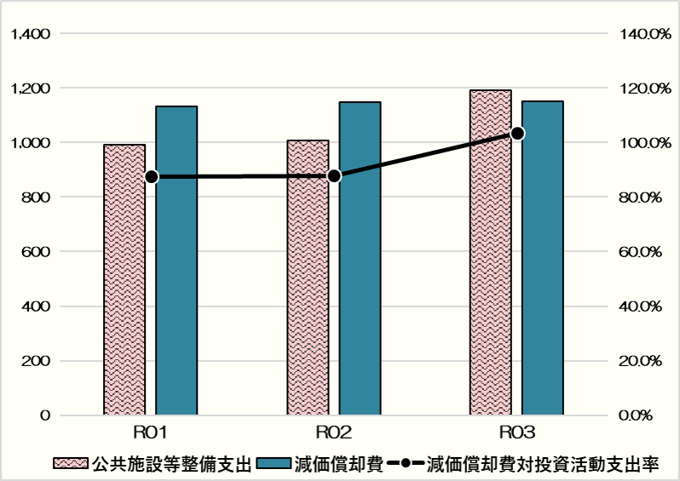

（単位：億円）

**２．府民一人当たりの資産、負債、収入、費用の状況**

|  |  |  |  |  |  |
| --- | --- | --- | --- | --- | --- |
|  | 資　産 | 負　債 | 収　入 | 費　用 | 人　口 |
| 令和3年度 | 88万0千円 | 74万1千円 | 54万2千円 | 52万9千円 | 8,778,035人 |
| 令和2年度 | 84万0千円 | 72万1千円 | 43万2千円 | 42万8千円 | 8,802,755人 |
| 増　　減 | ＋３万９千円 | ＋１万９千円 | ＋11万0千円 | ＋10万0千円 | ▲24,720人 |

※収入＝行政収入＋金融収入　費用＝行政費用＋金融費用

※人口：各年度末の翌日（4/1）現在（大阪府毎月推計人口）

 

**※金額は、表示桁未満を四捨五入しています。また、割合(％)は、整数で表示する場合は、小数第１位を、小数第１位で表示する場合は小数第2位を、それぞれ四捨五入しています。このため、表内等での合計等が一致しないことがあります。**

**※財務諸表（各会計合算・会計別・部局別・事業別）は、大阪府ホームページ（**[**http://www.pref.osaka.lg.jp/kaikei/newzaimusyohyou/index.html**](http://www.pref.osaka.lg.jp/kaikei/newzaimusyohyou/index.html)**）に掲載しています。**

**Ⅷ．事業類型別の財務諸表**

大阪府では、管理事業別財務諸表を財務マネジメントに活用することを見据え、266の事業を次の５つの事業類型に分類しています。事業類型の定義を参照することでどのような事業類型に資源やコストが投入されているかがよりイメージしやすくなります。



**事業類型別財務情報ハイライト**

**施設運営型**

・コストのうち**使用料及び手数料・国庫支出金**で賄えている割合は**28.3％**（昨年度29.4％）

**行政組織管理型**

**・**府の**人件費**（給与関係費、賞与等引当金繰入額、退職手当引当金繰入額）**の59.5%**（昨年度59.8%）を計上



**財政融資型**

・出資金、長期貸付金などの**投資その他の資産**が、資産合計の**93.2％**（昨年度93.4％）

**助成･啓発･指導･公権力型**

・負担金等の**助成にかかる費用**が

コスト全体の**51.5％**（昨年度53.0％）

**社会資本整備型**

・府の固定資産の

約**2分の1**を管理

・整備にかかる**将来世代の負担**は**36.8％**（昨年度38.2％）

**施設運営型**

**社会資本整備型**

**貸借対照表の構成**

行政費用と金融費用を合計した「通常費用」を「コスト」としています。



**行政コスト計算書の構成**



**※金額は、表示桁未満を四捨五入しています。また、割合(％)は、整数で表示する場合は、小数第１位を、小数第１位で表示する場合は小数第2位を、それぞれ四捨五入しています。このため、表内等での合計等が一致しないことがあります。**



©2014 大阪府もずやん

